**Taller 1 (punto 10)**

**Presentado por:**

* Camila Lozano Jiménez - código 20201020161.
* Juan Felipe Rodríguez Galindo - código 20181020158.

**Enunciado:**

**X. APLICACIÓN CONTROL BALANCÍN MOTOR-HÉLICE**

Diseñar un sistema de control difuso para un balancín de motor-hélice como el mostrado en la figura 5:

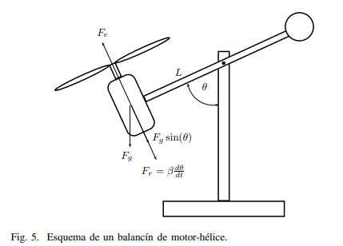

El modelo de este sistema se encuentra dado por la siguiente ecuación:



donde Fg = gM es la fuerza de gravedad, L longitud del centro de la barra a uno de sus extremos, J inercia de la barra con el motor, β coeficiente de rozamiento y Fe la fuerza de empuje producida por el motor.

***Configuraciones:***

* L en m: 0.5
* J en kgm2 : 0.007
* β en Ns/m: 0.2

***Requerimientos de diseño:***

* Masa de M = 1kg, gravedad de 9.8m/s.
* Referencia de π/4.
* Error (oscilación) en estado estable inferior al ±15%

**DESARROLLO:**

1. **Configuración en MATLAB:**

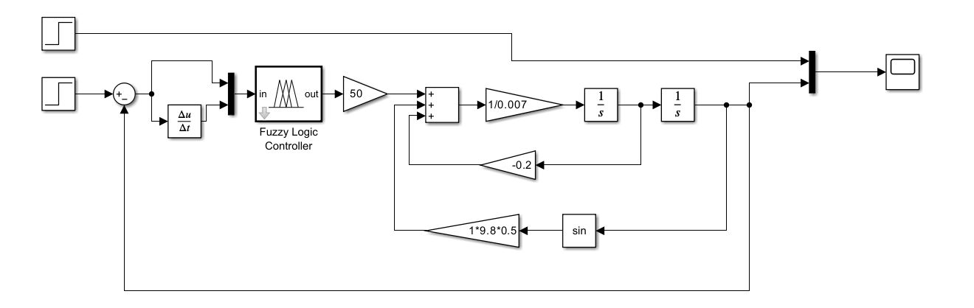

1. **Configuración sistema difuso:**

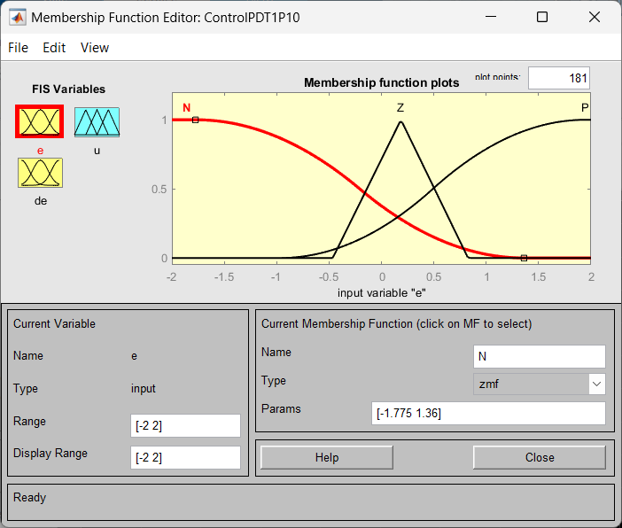

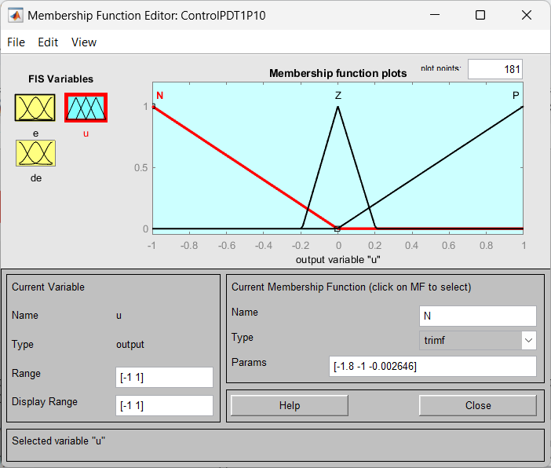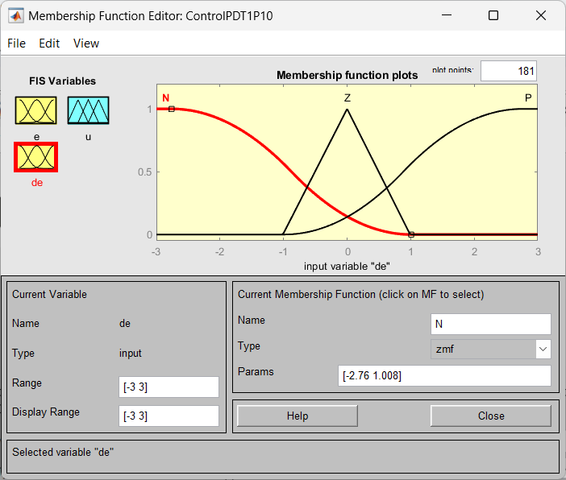

1. **Requerimientos:**

